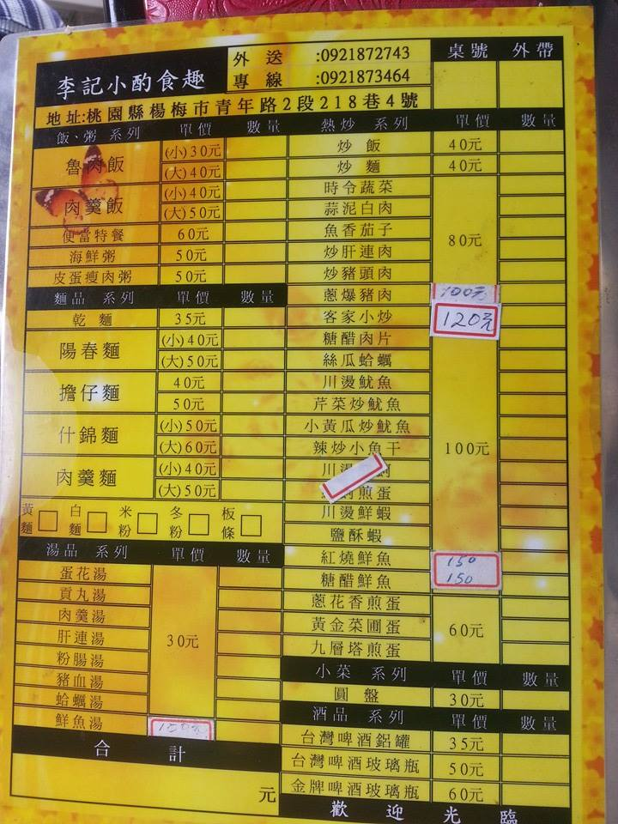
李記小酌食趣,
Taoyuan, Taiwan. ????? 69 ??. 幼獅工業區圓環下300公尺
滿200即有外送
營業時間:09:30~20:00
訂購專線:0921872743, 0921873464.

*稀飯很好吃

